**Descripción de los objetivos para la misión primaria. Hardware y**

**software elegido**

La misión primaria consistirá en el envió de los datos de altitud y temperatura

por radiofrecuencia una vez que el satélite sea desplegado.

Con tal de ahorrar espacio en nuestro CanSat para que entren otros componentes sin problemas, vamos a usar la EEPROM del Arduino en vez de un adaptador o una tarjeta SD, aunque el limitado espacio de esta nos obliga a hacer una lectura cada segundo, es decir, al límite de lo que marca el reglamento

Arduino Nano : Para poder realizar la misión primaria correctamente pensamos que este arduino es el más adecuado para este proyecto ya que es ligero y de pequeño tamaño, y esto nos ayuda a que entre en el CanSat sin ninguna dificultad

Batería reciclada de Litio – Testeada, Usamos esta batería ya que es de pequeño tamaño, reciclada y además para los componentes del CanSat pude llegar a durar el día entero, por tanto es de las mejores que podíamos obtener .Tiene entre 400-1000 mA

Sensor de Altitud, Presión y Temperatura/Bmp280-Testeado : Elegimos este

sensor debido a que es económico , de pequeño tamaño y eficaz

Zumbador, led - Testeados: Vamos a utilizar el zumbador y el led para

comunicarnos con el procesador e interactuar con él .

APC220 - Testeada (Fotos):La antena está construida y además funciona perfectamente, sin ninguna dificultad y además tiene un buen tamaño para nuestro CanSat. Hemos usado un emisor y receptor de radiofrecuencia los cuales son los modelos estándares de las competiciones de cansat

Hall A3144e - No testeado: Elegimos este sensor porque es barato, fácilmente programable y barato, por tanto es asequible para las bases del concurso.

Un interruptor de alimentación general perfectamente accesible :Lo vamos a

usar para poder apagar y encender el arduino con la finalidad de ahorrar la

batería.

**Prototipos desarrollados y esquema de conexión del desarrollo definitivo**

No hemos podido realizar ningún prototipo debido a las restricciones covid, ya que somos de diferentes municipios, pero con los datos recabados del año pasado, ya sabemos que funcionan y cómo funcionan todos los sensores excepto el sensor Hall a3144e el cual tiene que medir las ondas electromagnéticas.

**A continuación vamos a ver los prototipos del año pasado.**

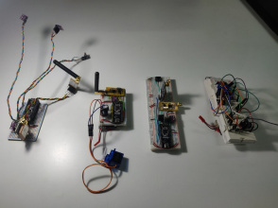

Desarrollo de los prototipos realizados para su inclusión en el CanSat del año 2020

Como se puede apreciar hemos ido ganando experiencia con el prototipado y nuestro diseños han evolucionado desde un lío de cables que apenas cabía en el protoboard a **un montaje muy liviano que es lo que pretendíamos conseguir ya que una de nuestras ideas era poder montar nuestra electrónica en nuestros CanSat**, para lo cual necesitábamos reducir al máximo el peso.

En este sentido, el tercer desarrollo contando por la derecha, en el que se incluye un servo está pensado precisamente para intentar que se abra el paracaídas en nuestros cohetes de agua, los cuales son de la misión secundaria.

El desarrollo definitivo tiene 3 cables con sensores “al aire” porque estos son los sensores de ondas ultravioleta(Este año no los usamos) los cuales deben recabar datos de los rayos UV.

A continuación se muestra el cableado definitivo en el que nos gustaría destacar el gran ahorro de cableado que nos ha supuesto el darnos cuenta que la mayoría de nuestros sensores utilizan el protocolo I2C y por lo tanto pueden compartir un par de cables , o como se ve en el protoboard, un par de líneas , las que inicialmente están pensadas para el positivo y el negativo que las hemos reutilizado como bus común para nuestros sensores.

**Esquema del Cansat 2021**

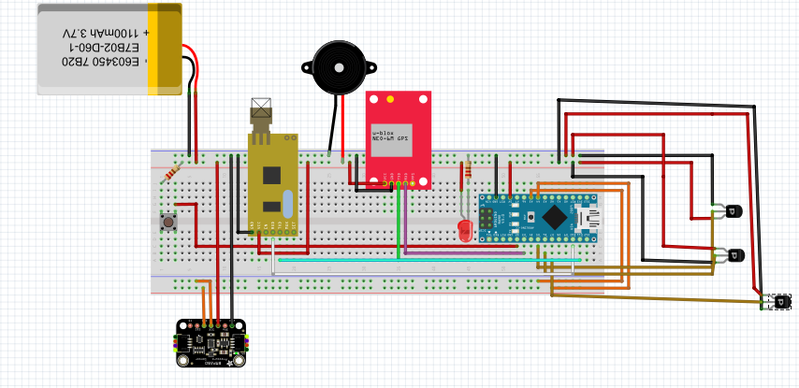

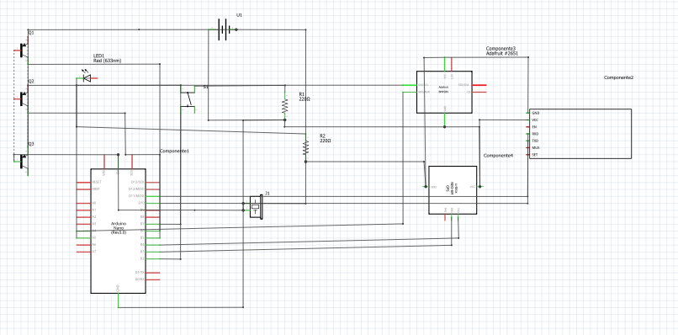

**Estación de tierra y Telecomunicaciones**

Para la estación de tierra hemos usado un Portátil, un Arduino Nano-Ble, un APC220 y una antena externa

Hemos usado dichos componentes por su versatilidad y reducido tamaño, demás

de que suponen un ahorro tanto en dinero como en energía, ya que se alimenta

del puerto USB del portátil.

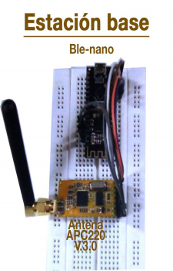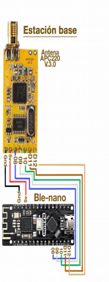

*Esquema de estación de tierra Estación de tierra montada*